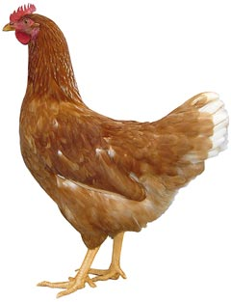
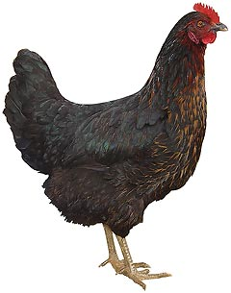 | Drůbežárna  Mírovka  Svoboda & Havel  nabízí

CHOVNÉ KUŘICE

Druh: ISA BROWN – HNĚDÉ
MORAVIA BSL – ČERNÉ
DEKALB WHITE - BÍLÉ

Stáří: 20. týdnů

Cena: 270 Kč/ks
V pátek 24. února 2023 v 10:40 hod. u OÚ
Dále prodej kohoutů, vitamínů, krmných směsí pro drůbež a králíky.
Informace a objednávky na tel.: 777 98 99 78

www.drubezarnamirovka.cz

e-mail:drubezarna.mirovka@seznam.cz

